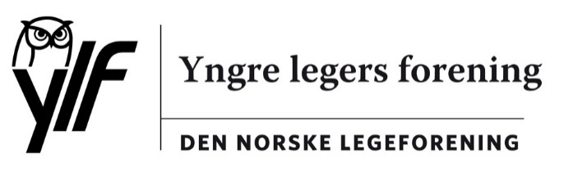
yy

Den norske legeforening

Deres ref.: | xx | Vår ref.: | xx/xxxx | Dato: | 17.09.2018

Høyring – Intern høyring om PKO-ordninga

Yngre legers forening takkar for tilsendt høyring. Styret har behandla saka per e-post.

Ylf støttar ei evaluering av PKO-ordninga, inkludert kor vidt ordninga har hatt den tilsikta effekten på samhandlinga. Vidare støttar Ylf ei meir einsretta dimensjonering av ordninga. Det bør finnast praksiskonsulentar tilknytta alle sjukehus, men utan ei omfattande oppskalering av ordninga framstår det ikkje hensiktsmessig å knytte praksiskonsulentane opp til enkeltavdelingar innanfor sjukehuset.

Sett frå spesialisthelsetenesta skjer samhandling med primærhelsetenesta på lågaste nivå i organisasjonen. Ordninga forvaltar begrensa ressursar, og dei fleste legane tilknytta PKO-ordninga har små stillingsbrøkar i sjukehusa. Ylf meiner det er viktig regionale strukturar ikkje tar fokus bort frå det lokale samhandlingsarbeidet. Dette må takast med i vurderinga når ein tar stilling til om Helse Sør-Øst sin modell med «Regionalt PKO-nettverk» skal utviklast til ei nasjonal ordning.

Kommunen vil etter Ylf si oppfatning spele ei lita rolle i samhandlinga mellom sjukehus og fastlegekontor. Å gjera kommunane ansvarlege for ordninga i større grad enn i dag vil difor i liten grad påverke dette aspektet samhandlinga. For kommunikasjon med dei forskjellige legevaktene som betener sjukehusa stiller dette seg imidlertid annleis, der må kommunane involverast. Å innføre delt ansvar for finansiering av PKO-ordninga mellom kommune og helseforetak kan potensielt auke heller enn minke den regionale variasjonen i PKO-ordninga. Ylf støttar difor at ansvaret for finansiering av PKO-ordninga fortsatt ligg hos helseforetaket.

Heller enn å satse midlar på å etablere lokale PKO-ordningar i alle norske kommunar bør ein etter Ylf sitt syn fokusere på å utvikle gode digitale dialogverktøy, framfor alt for sending og mottak av dialogmeldingar mellom fastlegar og sjukehuslegar. Fråværet av eit slikt verktøy er eit av dei største hindera for god samhandling.

Med venleg helsing
Yngre legers forening

Christer Mjåset
leiar

Dokumentet er godkjent elektronisk

